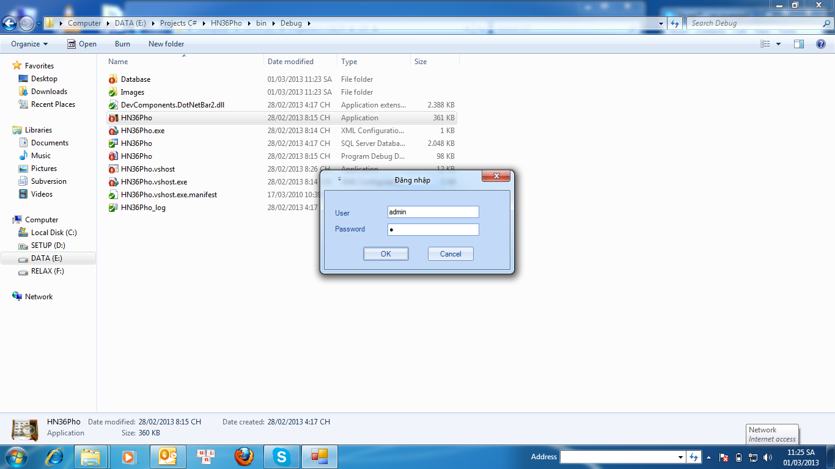
Hình 1 Giao diện đăng nhập
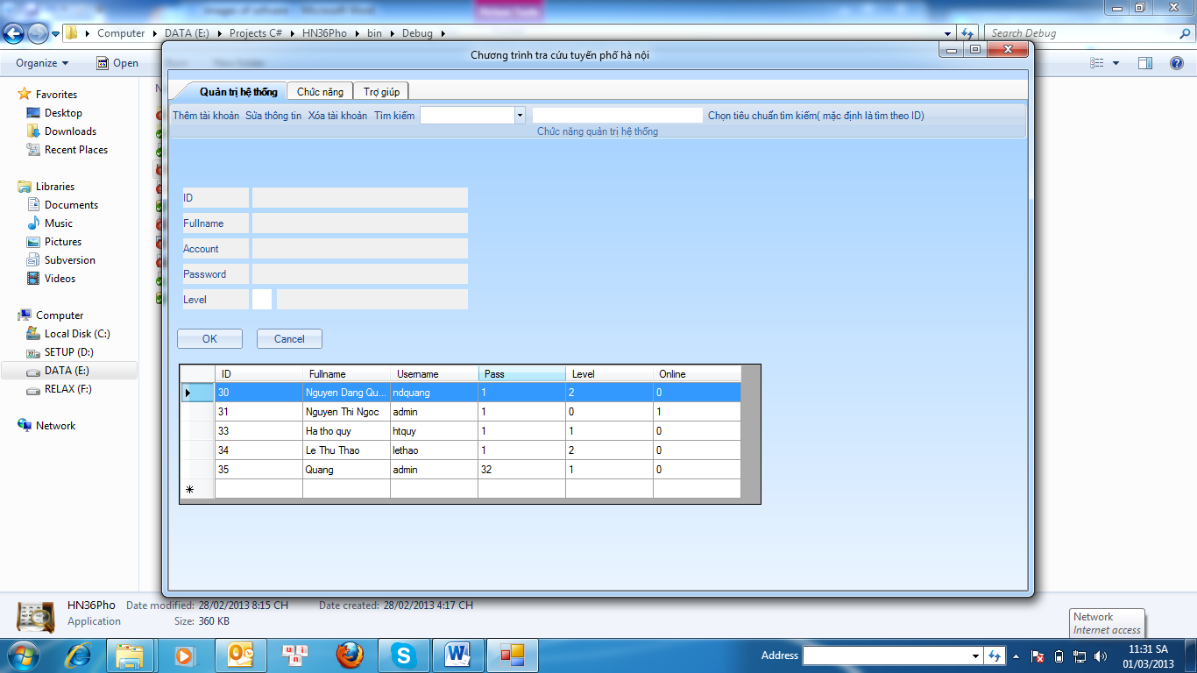
Hình 2 Giao diện chính của quản trị hệ thống

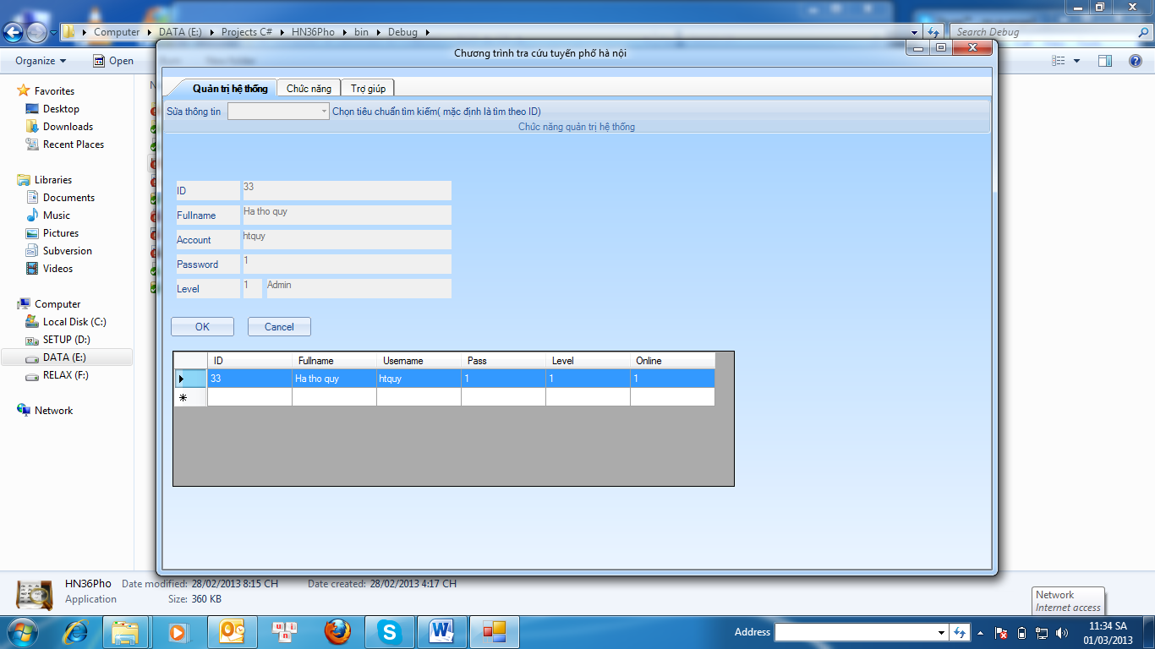
Hình 3 Giao diện chính của người quản trị nội dung
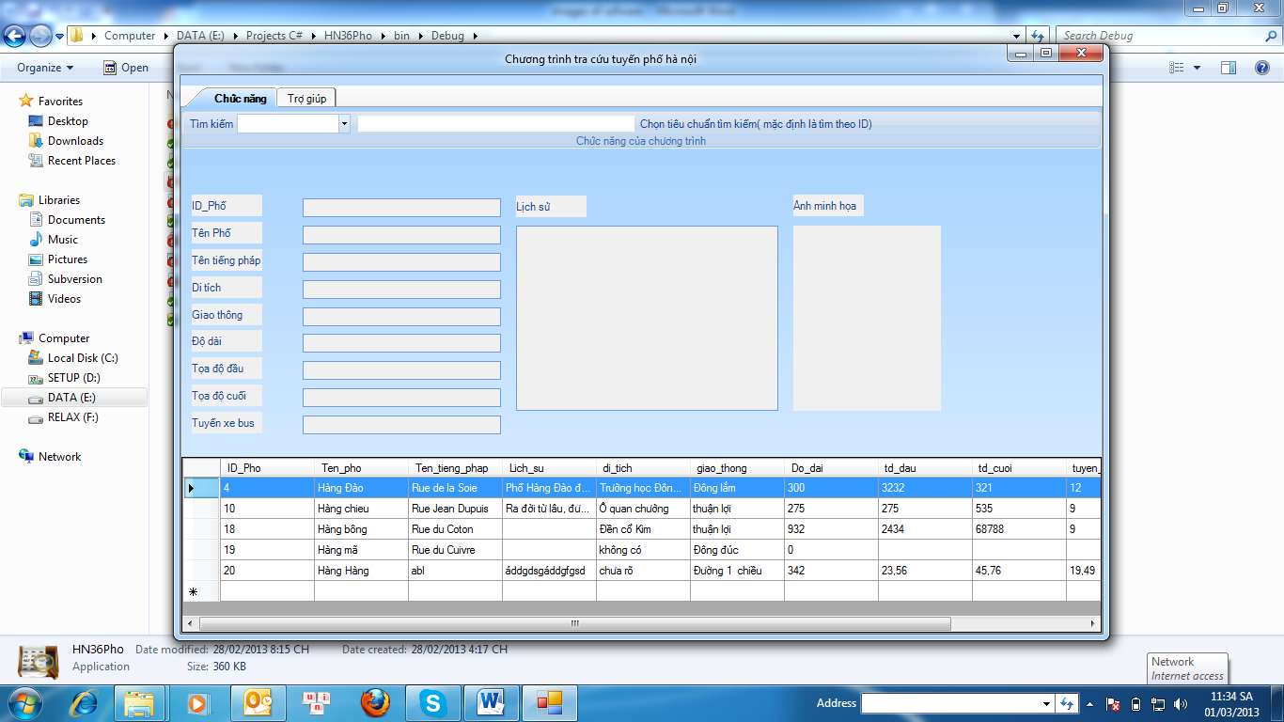
Hình 4 Giao diện của người dùng thông thường

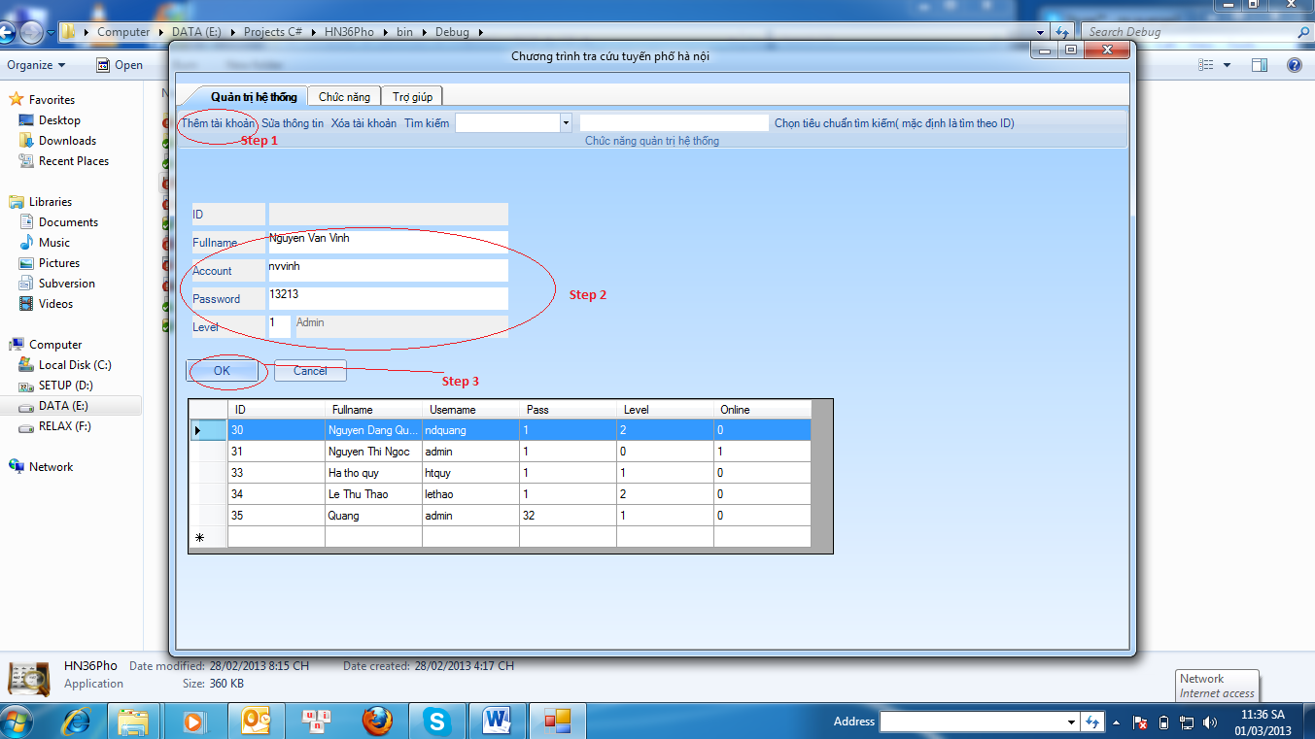
Hình 5 Các bước thêm tài khoản
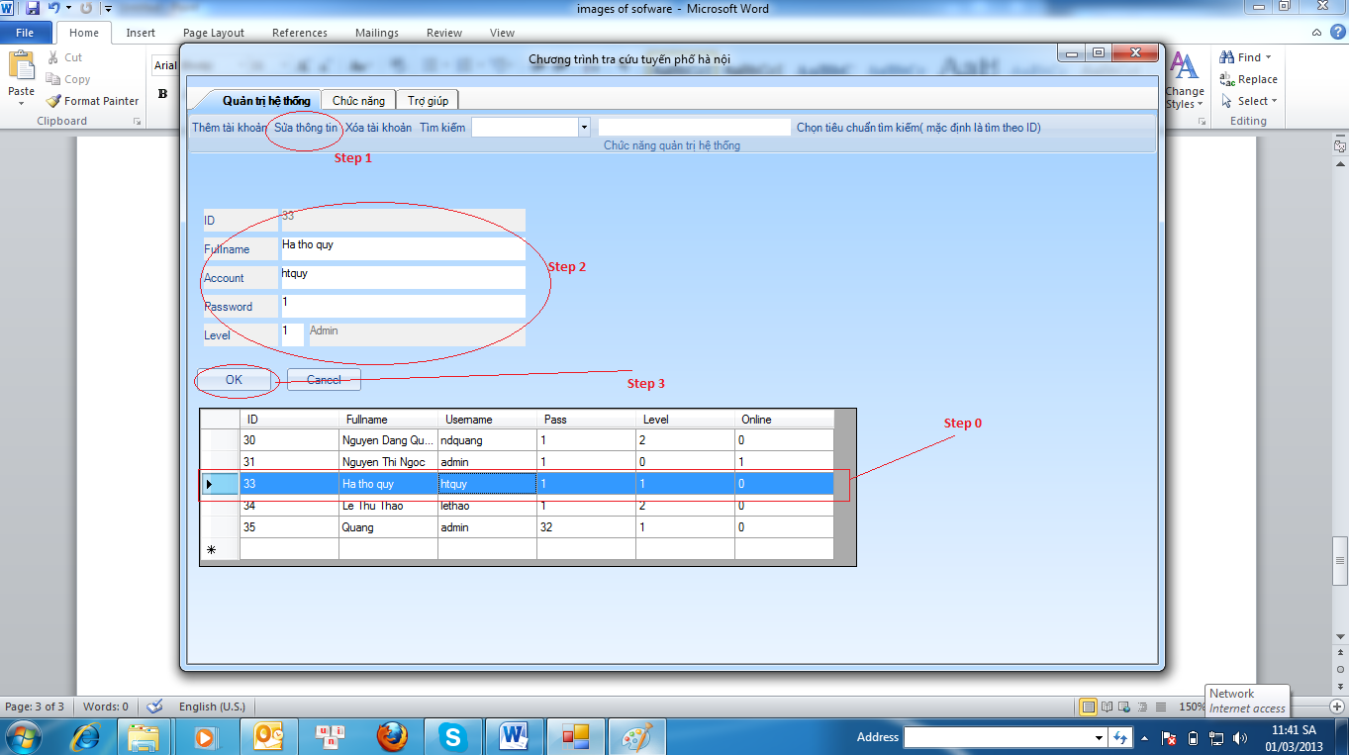
Hình 6 Các bước sửa thông tin tài khoản

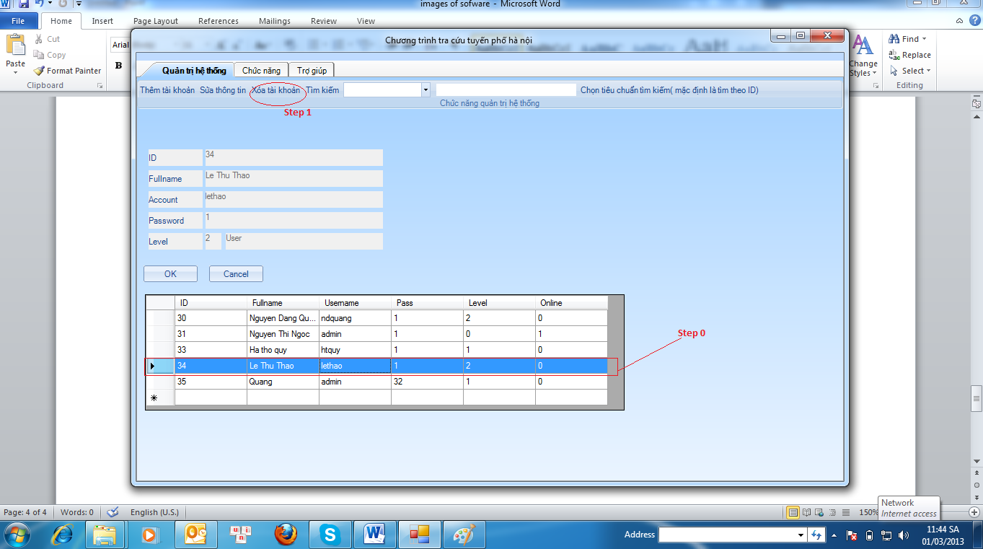
Hình 7 Các bước sửa thông tin tài khoản
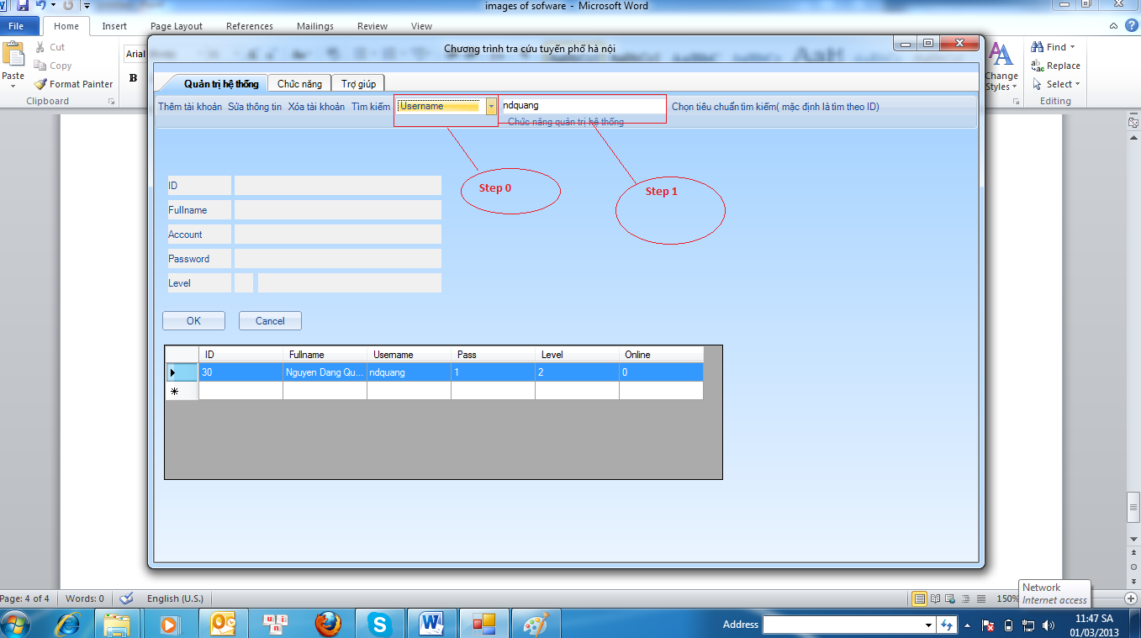
Hình 8 Các bước thực hiện tìm kiếm thông tin tài khoản để xem, sửa hoặc xóa...

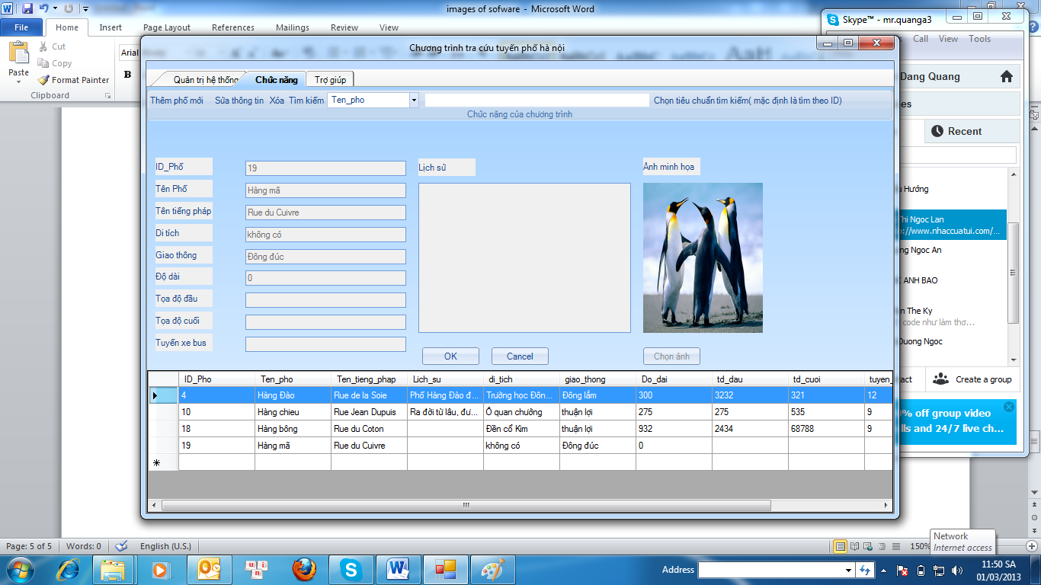
Hình 9 Tab chức năng, các thao tác thực hiện tương tự như tab quản trị hệ thống

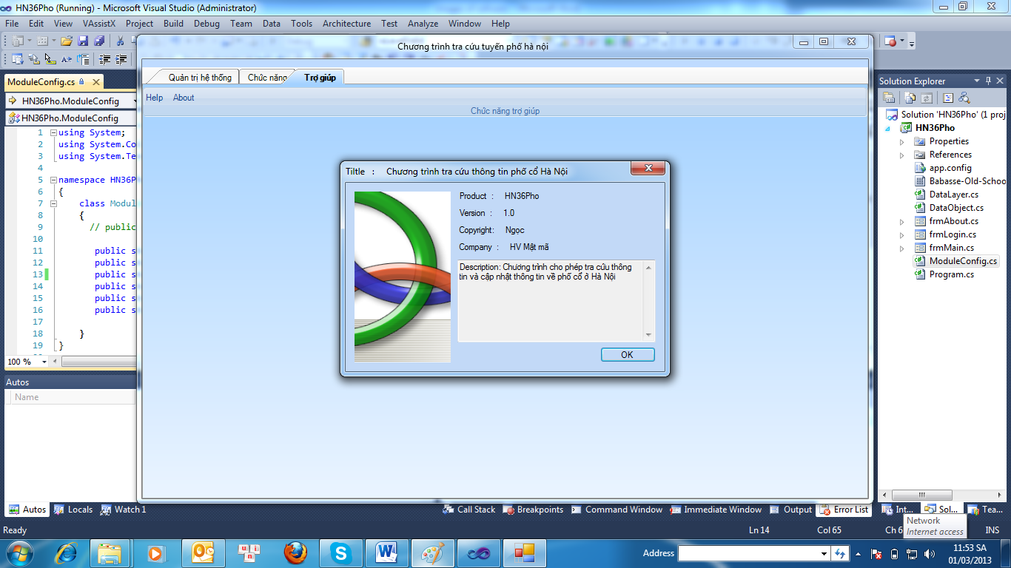
Hình 10 Chức năng trợ giúp
